การออกแบบไมโครโพรเซสเซอร์ 8051 โดยการเพิ่มไปป์ไลน์
RECONSIDERING THE STRUCTURE
OF PIPELINED 8051 MICROPROCESSOR

“User Manual”
“คู่มือผู้ใช้งาน”

นายณรงค์รัตน ศรีมี
นายณัฐพงศ์ ทองพรหม

รายงานนี้เป็นส่วนหนึ่งของปริญญานิพนธ์ตามหลักสูตรปริญญาวิศวกรรมศาสตรบัณฑิต
ภาควิชาวิศวกรรมคอมพิวเตอร์
คณะวิศวกรรมศาสตร์
สถาบันเทคโนโลยีพระจอมเกล้าเจ้าคุณทหารลาดกระบัง
ปีการศึกษา 2547

สารบัญ
การเขียนโปรแกรมสั่งงานไมโครคอนโทรลเลอร์ที่ออกแบบไว้ 2
การกำหนดขาเชื่อมต่อบนอุปกรณ์ 5
การบันทึกลงบนเอฟพีจีเอ 9

การเขียนโปรแกรมสั่งงานไมโครคอนโทรลเลอร์ที่ออกแบบไว้

ไมโครคอนโทรลเลอร์ที่ออกแบบนั้นอาศัยการทำงานของคำสั่งที่บรรจุอยู่ในรอมภายใน ดังนั้น การนำไปใช้งานจึงจำเป็นที่จะต้องเขียนโปรแกรมแล้วนำไปใส่ไว้ในรอมที่ออกแบบไว้ ซึ่งโปรแกรมที่เขียนสามารถเขียนด้วยภาษาไดก็ได้ แล้วทำการแปลงเป็นไฟล์ .hex ของอินเทลที่ใช้ควบคุมการทำงานของ MCS-51 โดยทั่วไปได้นั่นเอง แต่เนื่องจากไมโครคอนโทรลเลอร์ที่ออกแบบยังไม่สามารถรองรับการทำงานของคำสั่งทั้งหมดได้ จึงขอแนะนำให้ทำการเขียนโปรแกรมด้วยภาษาแอสเซมบลีก่อน เนื่องจากคำสั่งการทำงานต่างๆในคู่มือการใช้งานนั้นอ้างอิงด้วยภาษาแอสเซมบลี คำสั่งที่สามารถใช้งานได้ของไมโครคอนโทรลเลอร์ที่ออกแบบไว้มีดังนี้

คำสั่งที่ทำงานได้ภายใน 1 cycle มี 30 คำสั่ง ดังนี้
MOV A,Rn | MOV A,@Ri | MOV Rn,A | MOV @Ri,A
ORL A,Rn | ORL A,@Ri | ANL A,Rn | ANL A,@Ri
XRL A,Rn | XRL A,@Ri | RL A | RLC A
RR A | RRC A | SWAP A | CPL A
CLR A | DA A | ADD A,Rn | ADD A,@Ri
ADDC A,Rn | ADDC A,@Ri | SUBB A,Rn | SUBB A,@Ri
XCH A,Rn | XCH A,@Ri | XCHD A,@Ri | NOP
INC A | DEC A

คำสั่งที่ทำงานได้ภายใน 2 cycles มี 25 คำสั่ง ดังนี้
MOV A,direct | MOV A,#data | MOV Rn,direct | MOV Rn,#data
MOV direct,A | MOV direct,Rn | MOV direct,@Ri | MOV @Ri,direct
MOV @Ri,#data | ORL A,direct | ORL A,#data | ORL direct,A
ANL A,direct | ANL A,#data | ANL direct,A | XRL A,direct
XRL A,#data | XRL direct,A | ADD A,direct | ADD A,#data
ADDC A,direct | ADDC A,#data | SUBB A,direct | SUBB A,#data
AJMP ADDR11

คำสั่งที่ทำงานได้ภายใน 3 cycles มี 7 คำสั่ง ดังนี้
MOV direct,direct | MOV direct,#data | ORL direct,#data | ANL direct,#data
XRL direct,#data | LJMP ADDR16 | MOV DPTR,#data16

โปรแกรมภาษาแอสเซมบลีที่ทำการเขียนขึ้น โดยใช้โปรแกรม Rad51 เมื่อนำมาคอมไพล์โดยใช้คำสั่ง Build > Assemble (Filename) แล้วจะได้ไฟล์ .hex ของอินเทล ภายในเป็นข้อมูลตจัวเลขฐานสิบหกซึ่งสามารถนำไปใช้สั่งงานกับไมโครคอนโทรลเลอร์ต้นแบบได้ทันที

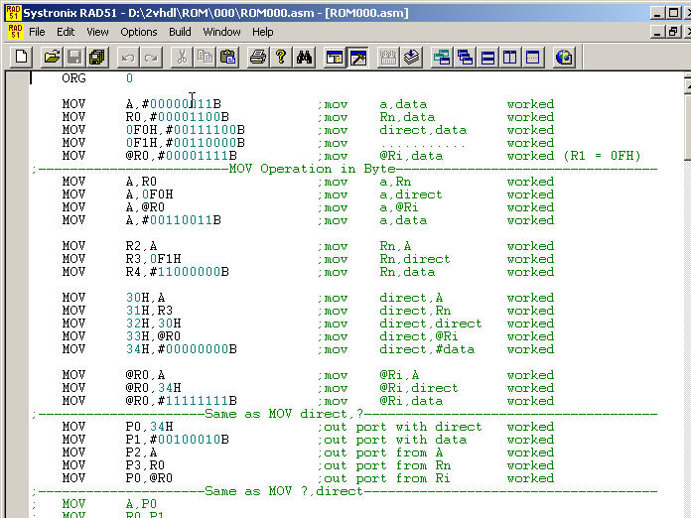

รูปที่ 1 โปรแกรมภาษาแอสเซมบลี

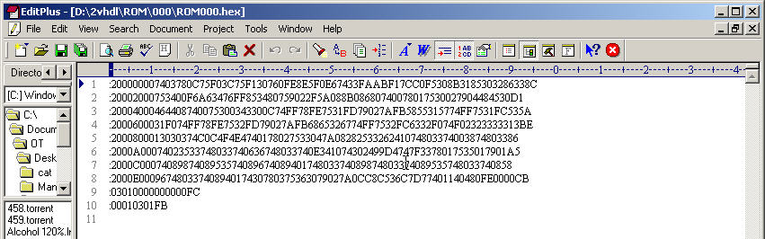

รูปที่ 2 ไฟล์ .hex ของอินเทลที่เป็นคำสั่งของ MCS-51

แต่เนื่องจากไมโครคอนโทรลเลอร์ที่เราออกแบบนั้น ใช้การออกแบบด้วยถาษาวีเอชดีแอล และทำการบรรจุรอมสำหรับทำงวานไว้ภายใน จึงจำเป็นต้องเปลี่ยนไฟล์โปรแกรมสั่งงานให้อยู่ในรูปของภาษาวีเอชดีแอลก่อน โดยการนำเอาไฟล์ดังกล่าวมาทำการแปลงโดยอาศัยโปรแกรม HEX2VHD เพื่อเปลี่ยนไฟล์ให้อยู่ในรูปของไฟล์วีเอชดีแอล โดยทำการรันโปรแกรมแปลงไฟล์ขึ้นมาแล้วใส่Path ของไฟล์ .hex ลงไป

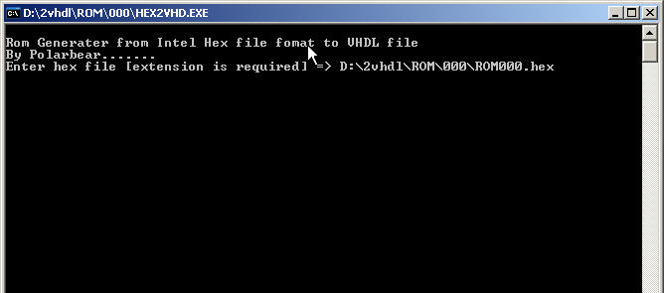

รูปที่ 3 โปรแกรมแปลงไฟล์

ไฟล์ที่ได้จะอยู่ในรูปของไฟล์ภาษาวีเอชดีแอล ซึ่งสามารถนำไปใช้เป็นคอมโพเนนท์รอมแทนที่ไฟล์เดิมที่มีอยู่ได้ โดยการ Remove รอมเดิมที่มีอยู่ออกจากโปรเจค แล้วทำการเพิ่มไฟล์ดังกล่าวเข้าไปในโปรเจคแทน

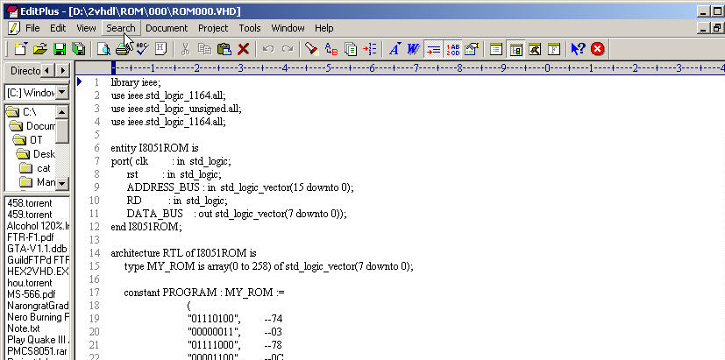

รูปที่ 4ไฟล์ที่ได้จากการแปลง

การกำหนดขาเชื่อมต่อบนอุปกรณ์

บอร์ดเอฟพีจีเอที่นำมาใช้ในการทำโครงงาน ใช้ชิพเอฟพีจีเอ Spatan 3 เบอร์ XC3S200 ซึ่งมีขาที่สามารถทำการเชื่อมต่อเป็น I/O ได้สูงสุดจำนวน 97 ขา และได้ถูกประกอบลงบนบอร์ดทดลองของ Apex Instrument ไว้แล้ว ซึ่งได้มีการเชื่อมต่ออุปกรณ์ต่างๆ เพื่อใช้ในการทดสอบการทำงานโดยมีรายละเอียดของขาต่างๆที่ทำการเชื่อมต่อไว้ดังตารางต่อไปนี้

7-Segment | FPGA Pinout | Descriptions
A | p40 | A
B | p35 | B
C | p32 | C
D | p30 | D
e | p27 | E
f | p25 | F
g | p23 | G
dp | p20 | Decimal Point
DG1 | p31 | DIGIT1 , COMMON CATHODE
7-Segment | FPGA Pinout | Descriptions
DG2 | p33 | DIGIT2 , COMMON CATHODE
DG3 | p36 | DIGIT3 , COMMON CATHODE
DG4 | p41 | DIGIT4 , COMMON CATHODE

ตารางที่ 1 การเชื่อมต่อขาของเอฟพีจีเอกับหลอดแสดงผลเจ็ดส่วน

PB SW | FPGA Pinout | Descriptions
PB1 | p44 | Push Button Switch No. 1
PB2 | p46 | Push Button Switch No. 2
PB3 | p47 | Push Button Switch No. 3
PB4 | p50 | Push Button Switch No. 4
PB5 | p51 | Push Button Switch No. 5

ตารางที่ 2 การเชื่อมต่อขาของเอฟพีจีเอกับสวิตช์กดติดปล่อยดับ

LED | FPGA Pinout | Descriptions
L0 | p70 | L0
L1 | p77 | L1
L2 | p69 | L2
L3 | p76 | L3
L4 | p74 | L4
L5 | p79 | L5
L6 | p73 | L6
L7 | p78 | L7

ตารางที่ 3 การเชื่อมต่อขาของเอฟพีจีเอกับไดโอดเปล่งแสง

Oscillator | FPGA Pinout | Descriptions
OSC | p127 | 25MHz , GCLK6

ตารางที่ 4 การเชื่อมต่อขาของเอฟพีจีเอกับแหล่งกำเนิดสัญญาณนาฬิกา

Dip SW | FPGA Pinout | Description
1 | p52 | Dip Switch No.1
2 | p53 | Dip Switch No.2
3 | p55 | Dip Switch No.3
4 | p56 | Dip Switch No.4
5 | p59 | Dip Switch No.5
6 | p60 | Dip Switch No.6
7 | p63 | Dip Switch No.7
8 | p68 | Dip Switch No.8

ตารางที่ 5 การเชื่อมต่อขาของเอฟพีจีเอกับดิฟสวิตช์

ส่วนขาอื่นๆของเอฟพีจีเอนั้น ถูกลากสายเชื่อมต่อกับอุปกรณ์อื่น ซึ่งไม่ได้ใช้งานในโครงงานนี้ เช่น ระบบบัสแบบ I2C ไอซีสื่อสารข้อมูลผ่านพอร์ตอนุกรม และยังเชื่อมต่อกับคอนเน็คเตอร์ซึ่งสร้างไว้เพื่อนำเอาบอร์ดทดลองนี้ไปใช้งานกับอุปกรณ์อื่นเพิ่มเติมได้ ในส่วนนี้หากต้องการทราบรายละเอียดเพิ่มเติมเพื่อการประยุกต์ใช้งานสามารถศึกษาได้จากคู่มือของบอร์ดที่แนบมาได้
เมื่อต้องการเชื่อมต่อพอร์ตการทำงานต่างๆ เข้ากับอุปกรณ์ที่เป็นอินพุทเอาท์พุทใดๆ สามารถทำการกำหนดโดยอาศัยการสร้าง Constrain File ขึ้นมา ซึ่งสามารถทำได้ 2 แบบ แบบแรกคือการกำหนดโดยใช้คำสั่ง Assign Package Pin หรือแบบที่สองเป็นการใช้คำสั่ง Edit Constrain โดยหากใช้แบบแรก โปรแกรมจะทำการเรียกโปรแกรมPACE สำหรับกำหนดค่าขาต่างๆ ขึ้นมา ดังรูปที่ 5 แบบที่สองเป็นการกำหนดค่าโดยการเขียนไฟล์ Constrain ซึ่งผู้ใช้ต้องทราบถึงวิธีการเขียน Constrain ให้กับโปรแกรมสังเคราะห์ที่ใช้งาน ดังรูปที่ 6 ในที่นี้ใช้ XST ในการสังเคราะห์ซึ่งสามารถอ่านวิธีการเขียนได้ใน XST Guide โดยสามารถโหลดมาอ่านได้จากเว็บไซต์ของ Xilinx โดยตรง

ขาที่ทำการเชื่อมต่อได้ของไมโครคอนโทรลเลอร์ที่ทำการออกแบบ ประกอบด้วยขาอินพุทของแต่ละพอร์ตแยกจากกันจำนวน 32 ขา ขาเอาท์พุทของแต่ละพอร์ตจำนวน 32 ขารับสัญญาณรีเซ็ต และขารับสัญญาณนาฬิกาซึ่งโดยปกติแล้วการทำงานของไมโครคอนโทรลเลอร์ MCS-51 จะนำไปเชื่อมต่อกับอุปกรณ์ที่เป็นอินพุท หรือเอาท์พุทอย่างใดอย่างหนึ่งอยู่แล้ว

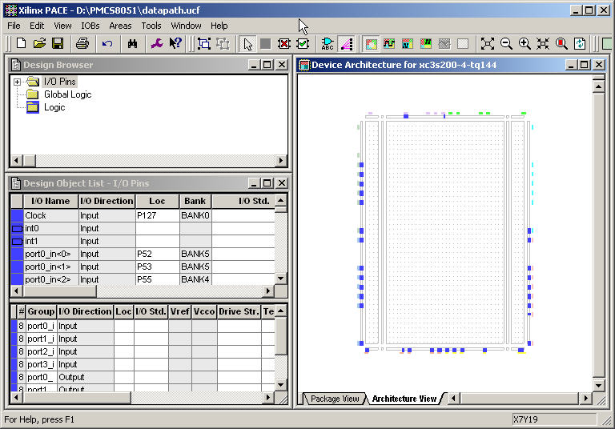

รูปที่ 5 การกำหนดขาเชื่อมต่อโดยใช้คำสั่ง Assign Package Pin

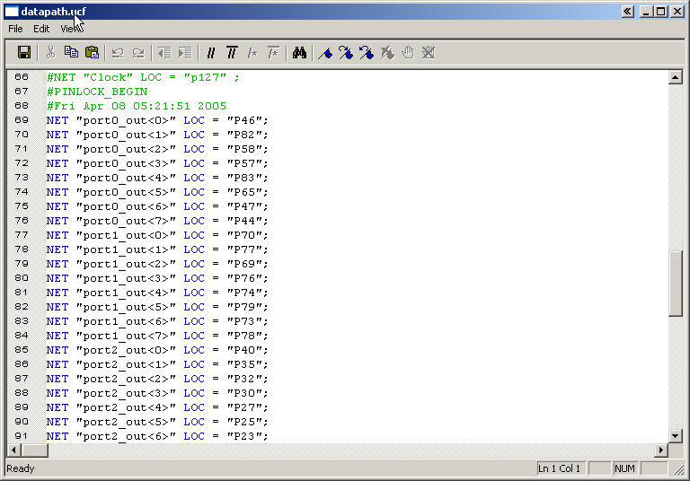

รูปที่ 6 การกำหนดขาเชื่อมต่อโดยการเขียนไฟล์ Constrain

การบันทึกลงบนเอฟพีจีเอ

หลังจากการเขียนโปรแกรมสั่งงานไว้เป็นรอมภายใน และกำหนดขาการทำงานแล้วผู้ใช้ต้องทำการสังเคราะห์วงจร จัดวางและกำหนดการเชื่อมต่อ จากนั้นใช้คำสั่ง Generate Programming File เพื่อสร้างไฟล์สำหรับบันทึกลงบนอุปกรณ์ และการบันทึกโปรแกรมลงบนเอฟพีจีเอทำได้โดยใช้คำสั่ง Configure Device แล้วจะมีการเรียกโปรแกรม iMPACT ขึ้นมา โปรแกรมจะทำการตรวจหาอุปกรณ์ที่เชื่อมต่อผ่านสายที่ต่อไว้ และให้ผู้ใช้ทำการกำหนดไฟล์ของไมโครคอนโทรลเลอร์ที่แปลงเป็นบิทข้อมูลสำหรับการโปรแกรมไว้แล้วลงไป โดยเมื่อทำการตรวจสอบจากบอร์ดทดลองดังกล่าว จะพบชิพจำนวน 2 ตัวโดยตัวแรกนั้นจะต้องทำการกำหนดค่าโปรแกรมเป็น Bypass ส่วนตัวที่ชื่อ XC3S200 ซึ่งเป็นตัวที่ใช้งานให้กำหนดไฟล์ที่จะโปรแกรมเป็นไฟล์ของบิทข้อมูลที่ต้องการ ในที่นี้จะเป็นไฟล์ชื่อ datapath.bit จากนั้นเมื่อใช้คำสั่งโปรแกรมโดยการคลิ๊กขวาที่ชิพที่เราใช้งานแล้วใช้คำสั่ง Program แล้วบิทข้อมูลก็จะถูกเขียนลงไปผ่านสายดาวน์โหลด และแจ้งผลการบันทึกข้อมูลที่เกิดขึ้นให้ทราบ

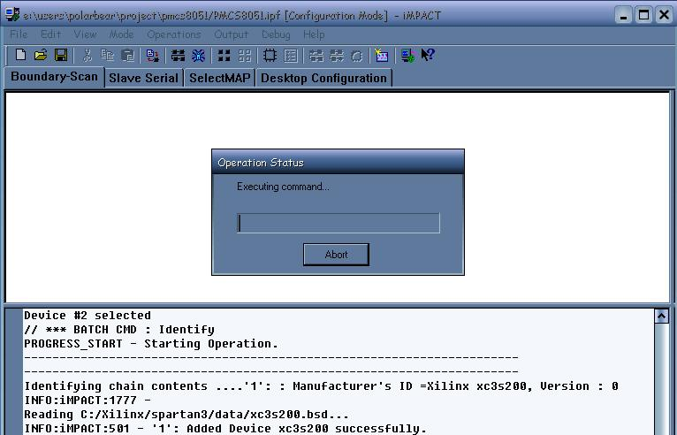

รูปที่ 7 การตรวจสอบอุปกรณ์ผ่านสายดาวน์โหลด

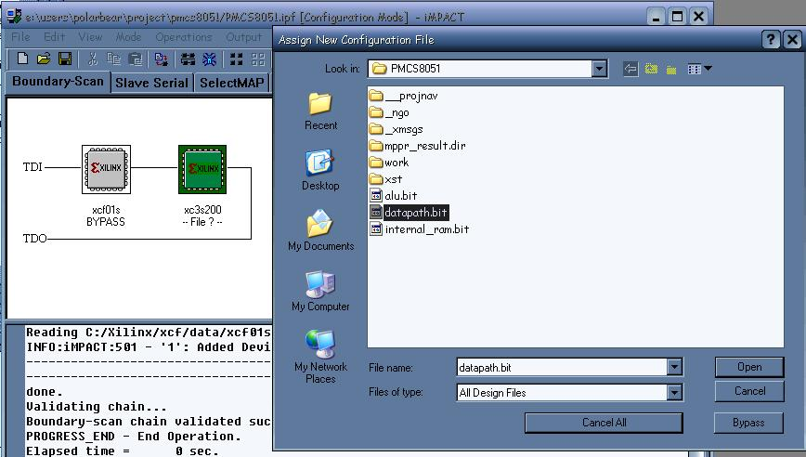

รูปที่ 8 การกำหนดบิทข้อมูลที่ใช้

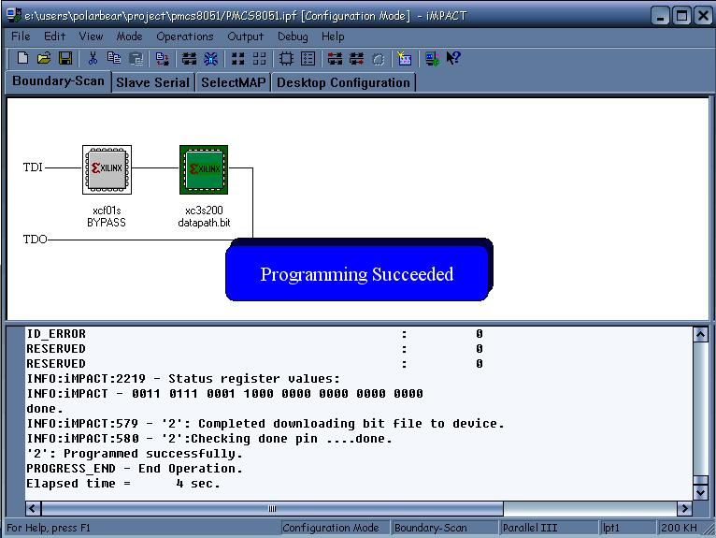

รูปที่ 9 ผลการโปรแกรมที่เกิดขึ้น

